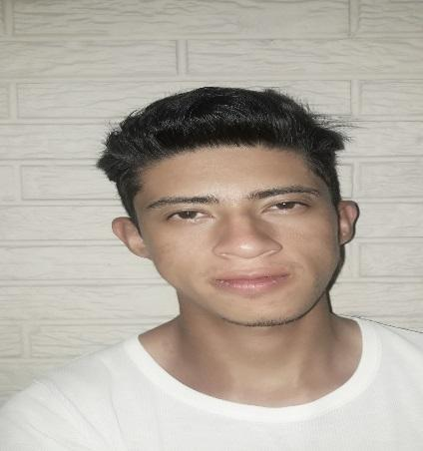
CURRICULUM VITAE

Ramón Antonio Gunera Zelaya
Datos Generales:
- Lugar de Nacimiento: Tegucigalpa MDC, Francisco Morazán
- Fecha de nacimiento: 12 de agosto 1995
- Sexo: Masculino
- Estado Civil: Soltero
- Dirección: Centro América Oeste, Zona 3
- Número de Identidad: 0801-1995-00051
- Nacionalidad Hondureña
- Números Telefónicos: 9868-9799 y 2227-15-26
- Idiomas: Español

Objetivo Personales:
- Superación Personal, económica y profesional. Dar lo mejor de mí para el bienestar de la empresa y a su vez el mío, crecer a nivel laboral y personal.

Formación Académica:
- Estudios Primarios: Escuela (Centro Educación Básica las América)
- Estudio Segundario: Escuela (Centro Educación Básica las América)
Diversificado:
- Profesional: Bachiller en Ciencias y Letras (Instituto Mixto Hibueras)
- Actualmente: 18 clases en la Universidad Tecnológica Centroamérica (CEUTEC)

Habilidades:
- Gusto de trabajar en equipo.
- Facilidad de interactuar con distintas personas.
- Adaptabilidad a los cambios.
- Compromiso al logro de objetivos.
- Capacidad de resolución de problemas.
- Perseverancia.
- Tolerancia al estrés.
Y Otros.

Referencias Personales:

. Geovann cesar hernandez
Cel.97223351
. Manuel Artiles
Cel. 94718970

. Jorge Alberto Velásquez
Cel. 33983697

Tegucigalpa, Honduras
Ramón Antonio Gunera Zelaya

